

院青〔2021〕48号

关于举办2021年第一届“绿茵杯”足球赛

的通知

各院团总支，各团学组织：

为提高我校大学生体育锻炼的意识，丰富校园文化生活，促进我校足球事业的发展，提高广大同学对足球的热情和运动水平；同时增强全体学生的凝聚力，促进各院之间的友谊，培养和选拔优秀足球队员，展示我校的运动风采。由绿茵足球社申报，社团管理会审核并推荐，经校团委研究决定开展2021年第一届“绿茵杯”足球赛，具体通知如下：

**一、组织单位**

主办单位：校社团管理会

承办单位：绿茵足球社

协办单位：各团学组织

1. **活动对象**

全校学生（以院为单位组队，每院最多报2队,分为A,B队，如果某院人数不够，可与他院协商组成联合队。）

**三、报名方式**

各院由本院负责人组织进行内部选拔，选拔后将最终的参赛名单于2021年10月7日下午5点前，将参赛报名表电子档发到绿茵足球社副社长黄亚磊（QQ：1847536008），纸质报名表由院队负责人交给黄亚磊。（各院队限报16人，报名成员请加比赛交流QQ群727397622）

**四、活动时间及地点**

比赛时间：2021年10月9日-11月28日（每周六、周日下午2：30-5:40）（比赛时间如有改动，另行通知）

比赛地点：风雨操场（高教基地校区）

**五、比赛注意事项**

（一）本次比赛赛制为小组循环赛:

1、本次比赛所有队伍分为两个小组（A,B）进行循环赛,每两支队伍之间进行一场比赛，胜者积3分，败者积0分，平局各积1分。所有小组赛结束，A组第1对战B组第2，B组第1对战A组第2，A组第3对战B组第3。前两场比赛的败者将争夺3、4名，胜者将争夺1、2名，第三场比赛争夺5，6名。

2、如遇两队或两队以上积分相同，则按下列顺序决定名次：

（1）积分相同两败者队净胜球多者，名次列前；

（2）积分相等两队相互之间比赛胜者，名次列前；

（3）以上全部相同的则两队之间举行附加赛。

（二）比赛前，各院应为本院参赛队员自行主动购买意外伤害保险，违者不给上场。各参赛队伍全体队员需认真阅读承诺书（详细见附件2），同意后在承诺书上签字，方可参赛。

（三）各队设领队1名（领队必须为本院部老师）、队长 1 名，比赛前十五分钟各队领队、队长及队员到签到台签到，参赛队伍按照比赛场次安排准时到场参加比赛，因特殊原因需要更改比赛时间的队伍需提前与工作人员协调。

（四）各队须尊重裁判及工作人员，服从裁判，听从指挥，遵守比赛纪律，遵循“友谊第一、比赛第二”的比赛原则，对违反比赛规则且不服从劝阻的队伍，主办方有权取消其比赛成绩。

（五）为确保球员在踢球时出现意外能及时得到有效治疗，本场比赛设有医疗台，在值班医生未就位前将延迟比赛至值班医生就位。

**六、比赛具体细则及规定**

1、比赛为九人制，整场比赛时间为80分钟，上、下半场各40分钟，中场休息10分钟。

2、参赛队伍需在比赛开始前30分钟到达比赛场地，填写有关比赛资料。如果比赛开始5分钟后，未到比赛场地或运动员不足七人以及领队不在场地，视为该队弃权，判对方3:0胜。

3、每场比赛可替换7人，被替换下场球员，该场次不得再次上场。

4、比赛结束后裁判及双方队长需在比赛记录上签字，确认无误后方可离场。如对比赛有异议，队长需当场向比赛组委会提出，并由组委会做出最终决定。

5、每场比赛中每队同时在场上的大一参赛人员不得少于2人。

6、各院队必须统一比赛服装（服装颜色写在上交的人员名单上）。

7、比赛中，禁止出现威胁伤人动作，禁止铲球，一经发现，红牌罚下。

8、参赛运动员需佩戴护腿板及足球袜，如未佩戴，禁止出场；所有运动员需统一穿布足或碎钉以及短钉（必须十四钉以上）足球鞋。

9、参赛队员需携带参赛证、学生证，不得出现冒名顶替现象，一经发现则该队0:3判负。

10、为活跃比赛气氛，各院队可自行组织啦啦队到场加油。

11、运动员比赛前持有安康码绿码方可参赛，且替补队员在替补席需戴口罩。

**七、奖项设置**

本次比赛将设冠军 1 队，亚军 1 队，季军1 队，最佳球员，最佳射手奖，最佳中场奖，最佳后卫奖各一名，授予获奖单位校级荣誉证书、奖杯及奖牌。

冠军：荣誉证书+奖杯+奖牌

亚军：荣誉证书+奖牌

季军：荣誉证书+奖牌

最佳射手奖：荣誉证书+奖杯

最佳球员：荣誉证书+奖杯

最佳中场奖：荣誉证书+奖杯

最佳后卫奖：荣誉证书+奖杯

**八、活动联系人**

指导老师：汪坤岗（行政楼一楼总务处）

活动负责人:齐传耀（QQ:1069668707电话:18255025792）

孙树仁（QQ:1557532861电话:13030630206）

黄亚磊（QQ:1847536008 电话:13955806441）

活动纪检人员:

汪佳成（QQ:2278148004电话：13955679498）

请各院各班级团学组织，各学生组织及时做好活动推广和宣传，广泛宣传。如有疑问，可咨询活动负责人。

未尽事宜，另行通知。

（此页无正文）

附件：

1、2021年院大学生第一届“绿茵杯”足球比赛报名表

2、2021年院大学生第一届“绿茵杯”足球比赛文明参赛承诺书

3、2021年院大学生第一届“绿茵杯”足球赛计划书

共青团安徽农业大学经济技术学院委员会

2021年9月27日

共青团安徽农业大学经济技术学院 2021年9月27日印发

附件1

**2021 年院大学生第一届“绿茵杯”足球比赛报名表**

|  |  |  |  |  |  |  |
| --- | --- | --- | --- | --- | --- | --- |
| **序号** | **姓名** | **性别** | **专业、年级、班级** | **学院** | **联系方式** | **备注** |
| 1 |  |  |  |  |  |  |
| 2 |  |  |  |  |  |  |
| 3 |  |  |  |  |  |  |
| 4 |  |  |  |  |  |  |
| 5 |  |  |  |  |  |  |
| 6 |  |  |  |  |  |  |
| 7 |  |  |  |  |  |  |
| 8 |  |  |  |  |  |  |
| 9 |  |  |  |  |  |  |
| 10 |  |  |  |  |  |  |
| 11 |  |  |  |  |  |  |
| 12 |  |  |  |  |  |  |
| 13 |  |  |  |  |  |  |
| 14 |  |  |  |  |  |  |
| 15 |  |  |  |  |  |  |
| 16 |  |  |  |  |  |  |
| 17 |  |  |  |  |  |  |

附件2

**2021 年第一届“绿茵杯”足球比赛安全参赛承诺书**

本着公平公正的原则，为了使比赛得以顺利进行，更为了共同维护校园的和谐文明，我自愿做出以下承诺：

一、本人自愿参加此项活动，对自己的身体健康情况负责。并无高血压、心脏病等病症或不适合参加剧烈运动的疾病。

二、本人将在比赛前检查参赛衣服和鞋等装备并使之完成符合比赛及安全要求，做好比赛前的准备活动，同时严格控制比赛前的饮食，并去除在比赛中可能导致不安全配饰等，消除比赛隐患。

三、本人坚决服从赛事安排，遵守赛事相关规定。保证尊重赛事规定，服从裁判判罚。

四、本人在比赛前、中、后均严格遵守“文明竞赛”的原则，不辱骂其他参赛选手及工作人员，不打架斗殴，不弄虚作假。

五、本人以运动交流为目的，在比赛过程中把自己和参赛选手安全放在第一位。

六、如在比赛中发生非人为冲突而导致的意外伤害（例如滑倒、磕碰等），治疗康复支出除意外伤害保险外均由本人自己承担。

参赛人员签字：



附件3

2021年 第一届“绿茵杯”足球赛计划书

一、宣传工作（括号内均为QQ）

各个院队长安排人员进班进行宣传，通过组建自己院队的官方QQ群通知相关比赛事宜。院队组建完成后将陆续开展足球基本功训练工作。工学院院队长 汪梓榆（354197629），人工智能学院院队长 李文鑫（1638413922），金融学院院队长 苗奥（1157551280）商学院院队长 陈德鑫（201233069），财务管理学院院队长 胡许清（2977892901）文法学院院队长 李伟豪 （153412589）外国语学院暂定，艺术设计学院暂定

二、比赛日程安排

1、方案一:小组循环赛

将本次比赛所有队伍分为俩个小组进行循环赛（上一届的冠、亚军均为这一届的种子队伍要分到两个不同的小组）每两支队伍之间进行一场比赛，胜者积3分，败者积0分，平局各积1分。所有小组赛结束，A组第1对战B组第2，B组第1对战A组第2，A组第3，两场比赛的败者将争夺3、4名，胜者将争夺1、2名。

|  |  |  |
| --- | --- | --- |
| 第一场 | A1 VS A3 | 2021.10.9 |
| 第二场 | B1 VS B3 | 2021.10.10 |
| 第三场 | A2 VS A4 | 2021.10.16 |
| 第四场 | B2 VS B4 | 2021.10.17 |
| 第五场 | A1 VS A4 | 2021.10.23 |
| 第六场 | B1 VS B4 | 2021.10.24 |
| 第七场 | A2 VS A3 | 2021.10.30 |
| 第八场 | B2 VS B3 | 2021.10.31 |
| 第九场 | A1 VS A2 | 2021.11.6 |
| 第十场 | B1 VS B2 | 2021.11.7 |
| 第十一场 | A3 VS A4 | 2021.11.13 |
| 第十二场 | B3 VS B4 | 2021.11.14 |
| 第十三场 | A(第一) VS B第（第二） | 2021.11.20 |
| 第十四场 | A（第二）VS B（第一） | 2021.11.21 |
| 第十五场 | 三四名决赛 | 2021.11.27 |
| 第十六场 | 决赛 | 2021.11.28 |

2、方案二:积分制比赛

若少于五支队伍参赛就采用积分赛制决出冠亚季军（下表以5队为例）

|  |  |  |  |  |
| --- | --- | --- | --- | --- |
| 第一场 | 第二场 | 第三场 | 第四场 | 第五场 |
| A VS B | C VS D | E VS A | C VS B | D VS A |
| 10.9 | 10.10 | 10.16 | 11.17 | 11.23 |
| 第六场 | 第七场 | 第八场 | 第九场 | 第十场 |
| B VS E | A VS C | E VS D | B VS D | E VS C |
| 11.24 | 11.30 | 11.31 | 11.6 | 11.7 |
| 第十一场 | 第十二场 | 第十三场 | 第十四场 | 第十五场 |
|  |  |  |  |  |

**如遇两队或两队以上积分相同，则按下列顺序决定名次：**

（1）积分相同两败者队净胜球多者，名次列前；

（2）积分相等两队相互之间比赛胜者，名次列前：

（3）以上全部相同的则两队之间举行附加赛（附加赛将于次日上午进行）

三、比赛后勤保障

1、所有上场人员必须购买保险，否则取消该场比赛资格。（下面是购保流程）

第一步:点开由组委会官方统一发送的购保链接，

第二步:选择对话框中的基本款项保险，

第三步:根据比赛日程安排选择保险开始和结束时间然后点击立即投保，

第四步:将成功投保的界面截屏下来发送给各自的院队长，由院队长统一发送到大赛组委会负责人齐传耀QQ:1069668707

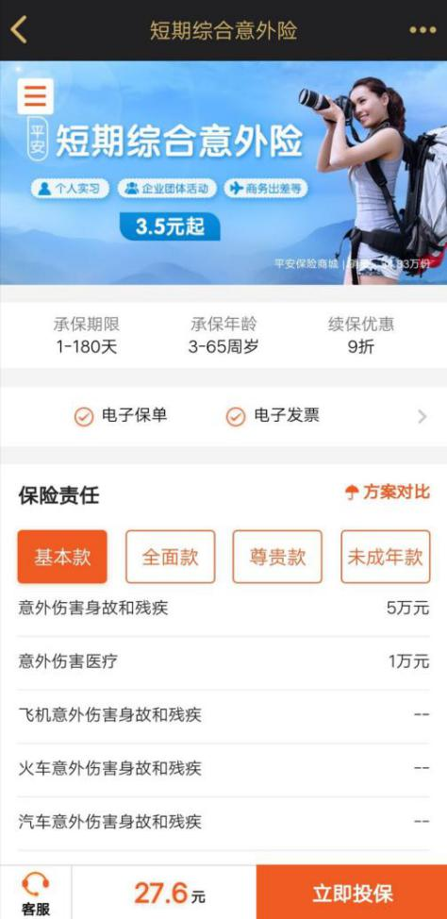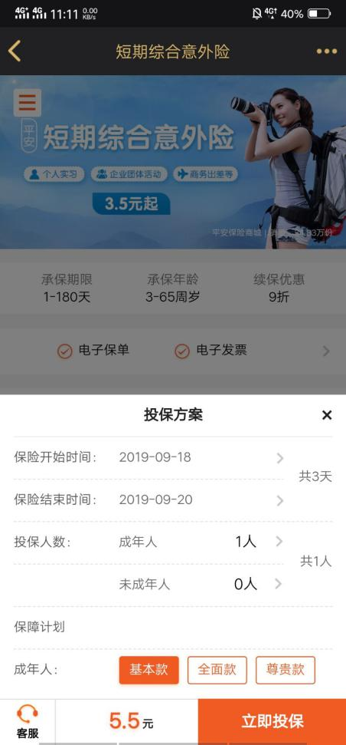

2、后勤组

后勤组负责人: 董胜瑞

在每场比赛开始前，后勤保障组会联系院医务室工作人员，为场上比赛人员的安全保驾护航。

3、场地维护组

场地维护组负责部门：绿茵足球社

清场、场地维护、场地执法、入场仪式、场外记录、场地卫生打扫等相关工作

4、裁判组负责人:汪坤岗老师，裁判组人员将由汪坤岗组长选定